

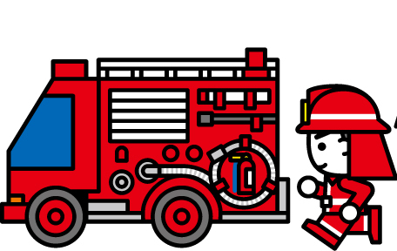
消防から学ぼう!!
☆出張！家庭の防災教室☆（無料）
～自分や家族の命を守るために～

南海トラフ巨大地震などの大規模な地震や風水害から、自分や家族の命を守るた
めに今からできる防災対策をはじめましょう。
消防署・消防団は地域の行事やイベント、ご近所やお友達の集まりのところへお伺
いして『ご自宅での防災対策』についてのお話をしています。

- 家具の転倒防止
- 家族間の連絡方法
- 備蓄と非常持ち出し品
- 避難時の電源遮断
- 地震に対する基礎知識
- １０分程度の短い時間
でもＯＫ！
- １０人程度の少人数で
もＯＫ！
内 容
時 間
人 数
- 地域の行事やイベント
・お宮そうじ
・子ども会行事 など
◎ ご近所やお友達の集まり
・趣味のサークル
・料理教室 など
場 所
例えば
- 中川区内

- 無料
費 用


お話の内容は、自由に選ぶことができるから
『どんなことを聞こうか』皆さんで決めてネ！
詳しくは中川消防署へ聞いてネ！
名古屋市消防局
防災･減災ｷｬﾗｸﾀｰ
『ジィジョ』

＜お問い合わせ先＞
中川消防署警防地域課
〒454-0911 中川区高畑一丁目224番地
TEL：（052）363-0119 FAX：（052）362-0119

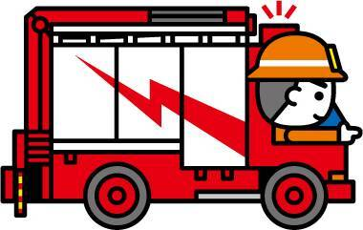


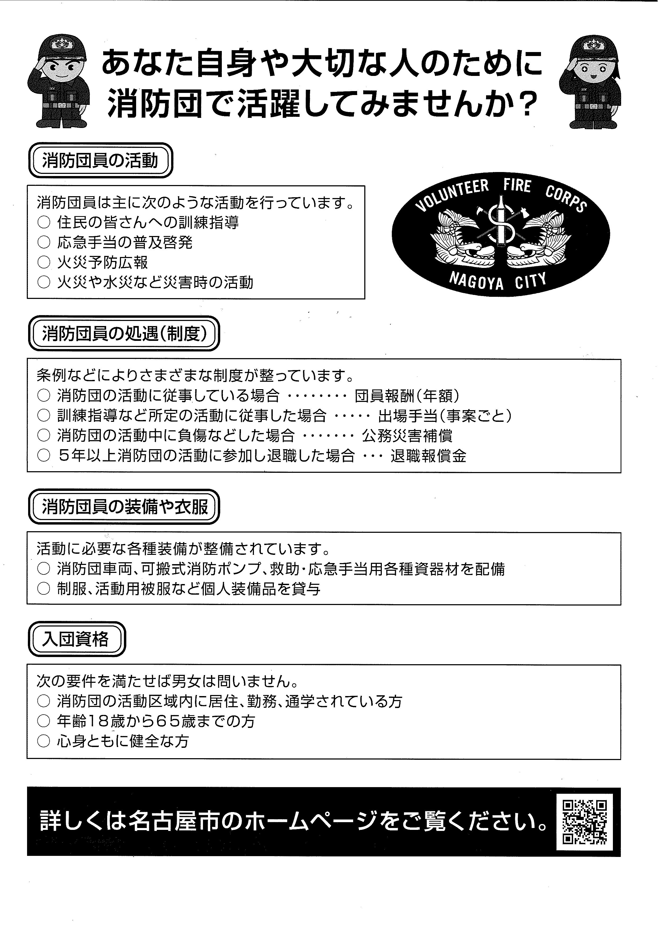
消防団員
募集中！
・大切なひと・まちを守るために消防団で活躍してみ
ませんか？
・消防団は年齢や職業も様々な人が 「自分のまちは
自分たちで守ろう」という心意気で活動している組織
です！ 女性団員も活躍中♪

まずはココをﾁｪｯｸ！
名古屋市HP 団員募集
「出張！家庭の防災教室」申込書
申込者  （注１） | 団 体 名  （注２）
申込者  （注１） | 氏 名
申込者  （注１） | 住 所
申込者  （注１） | 電話番号 |  | （ ） ―
申込者  （注１） | 連絡時間  （注３） |  | 午前・午後・いつでも可  希望（ ： ～ ： の間）
注１：申込者の欄は、消防署から連絡のとれる方の情報を記入してください。
２：団体名の欄は、申し込みをする下記行事が団体主催の場合に記入してください。
３：連絡時間の欄は、消防署から連絡する場合の時間帯を○で囲むか、記入してください。
下記行事について、「出張！家庭の防災教室」の申し込みをします。
行 事 名（注１） |  | 開催日時 | 開催場所（注２） | 防災教室の希望内容
（記入例）  例１：町内会会合  例２：学区もちつき大会  例３：友人同士の集まり |  | 令和△年  △月△日(日)  １０時００分 | ○○区○○町○番○号  ○○マンション  １階集会室 | ☐家具の転倒防止対策☐地震火災対策  ☑発災時の避難行動  ☑その他
□家具の転倒防止対策□地震火災対策
□発災時の避難行動
□その他
□家具の転倒防止対策□地震火災対策
□発災時の避難行動
□その他
注１：行事内容によってはお断りさせていただく場合がございます。
２：開催場所は、中川区内に限ります。
３：開催日当日、火災や災害等発生により実施が困難となる場合があります。
ご記入後、下記までFAX送信してください。（持参も可）
＜申込書送付先＞
中川消防署警防地域課
FAX：（052）362－0119

